

**ΕΥΑΓΓΕΛΟΣ ΜΠΑΣΙΑΚΟΣ**

**ΒΟΥΛΕΥΤΗΣ Ν. ΒΟΙΩΤΙΑΣ – ΝΕΑ ΔΗΜΟΚΡΑΤΙΑ**

[**www.ebassiakos.gr**](http://www.ebassiakos.gr/)

**1.06.2016**

**ΟΜΙΛΙA ΜΠΑΣΙΑΚΟΥ ΣΤA ΤΙΡΑΝΑ ΣΤΗΝ ΚΟΙΝΟΒΟΥΛΕΥΤΙΚΗ ΣΥΝΕΛΕΥΣΗ ΤΟΥ ΝΑΤΟ ΓΙΑ ΠΡΟΣΦΥΓΙΚΟ/ΜΕΤΑΝΑΣΤΕΥΤΙΚΟ ΚΑΙ ΠΟΛΕΜΟ ΣΤΗ ΣΥΡΙΑ.**

**ΣΥΝΑΝΤΗΣΗ ΜΕ ΑΡΧΙΕΠΙΣΚΟΠΟ ΑΛΒΑΝΙΑΣ κ.κ.ΑΝΑΣΤΑΣΙΟ.**

**Α. Ο Βουλευτής Βοιωτίας ΒΑΓΓΕΛΗΣ ΜΠΑΣΙΑΚΟΣ, μιλώντας στην Κοινοβουλευτική Συνέλευση του ΝΑΤΟ - της οποίας είναι μέλος - (27 έως 30 Μαίου 2016 στα Τίρανα), υπογράμμισε τη στενή σχέση του προσφυγικού/μεταναστευτικού προβλήματος, που αντιμετωπίζει η χώρα μας, με τον πόλεμο στη Συρία και επισήμανε, μεταξύ άλλων τα εξής:**

**«Η ανθρωπιστική κρίση στη Συρία, καθώς και ο διαρκής και σοβαρός αντίκτυπος της σε άλλες χώρες, έχουν οδηγήσει σε μία τεράστια ροή προσφύγων και μεταναστών. Περίπου το 10% των Σύρων προσφύγων έχουν αναζητήσει ασφάλεια και βοήθεια στην Ευρώπη, προκαλώντας πολιτικές διαφοροποιήσεις και διαχωρισμούς μεταξύ των Ευρωπαϊκών χωρών, για το ποιος θα επωμισθεί το βάρος αυτό. Η κρίση αυτή έχει σοβαρές πολύπλευρες διαστάσεις όπως ανθρωπιστική, πολιτική, γεωστρατηγική, στρατιωτική, τρομοκρατικής απειλής, εγκληματικότητας, πολιτιστική, οικονομική.**

**Η Ελλάδα έχει καταβάλλει τεράστιες προσπάθειες και χρήματα – παρά την εκτεταμένη σοβαρή οικονομική κρίση και βαθιά ύφεση που αντιμετωπίζει – για να διασώσει και να βοηθήσει τους ανθρώπους αυτούς, με ανθρωπιστικά κριτήρια, έχοντας αρωγό σε αυτό και τους έλληνες πολίτες. Όμως, η προσφυγική/μεταναστευτική κρίση ξεπερνά τις δυνατότητες ενός μεμονωμένου Κράτους, όπως η Ελλάδα, και πρέπει να αντιμετωπισθεί συλλογικά και με συντονισμό όλων. Τονίζουμε έντονα την ανάγκη όλοι οι εμπλεκόμενοι δρώντες της Διεθνούς Κοινότητας να τηρήσουν τις δεσμεύσεις τους. Σε αυτό το πλαίσιο, αναμένουμε και από την γείτονα Τουρκία να εφαρμόσει τα συμφωνηθέντα που περιλαμβάνονται στην Δήλωση μεταξύ Ε.Ε.-Τουρκίας του Μαρτίου 2016. Είναι, επίσης, μεγάλης σημασίας ο ρόλος της Ε.Ε. και του ΝΑΤΟ στην προσπάθεια ανακοπής των παράνομων οδών διακίνησης προσφύγων και μεταναστών από τις Τουρκικές ακτογραμμές στα ελληνικά νησιά του Ανατολικού Αιγαίου. Προκειμένου να διαχειριστούμε και να επιλύσουμε την προσφυγική κρίση, πρέπει επειγόντως να δραστηριοποιηθούμε, ώστε, μεταξύ άλλων, να διαλυθούν τα παράνομα δίκτυα διακίνησης των ατόμων αυτών, τα οποία δίκτυα εδράζονται στην Τουρκία.**

**Όσο διαρκεί ο πόλεμος στη Συρία, τόσο θα συνεχίζουν άνθρωποι να φεύγουν μακριά, αναζητώντας μια καλύτερη και ασφαλέστερη ζωή. Συνεπώς, η πολιτική επίλυση της Συριακής σύρραξης είναι η βασική οδός επίλυσης και του προσφυγικού ζητήματος. Με έμφαση στην υλοποίηση των προτεραιοτήτων και της στρατηγικής του ΝΑΤΟ.»**

**Επιπρόσθετα, ο κ. Μπασιάκος ζήτησε συγκεκριμένα απολογιστικά στοιχεία για τη συνολική δραστηριότητα του ΝΑΤΟ, σε συνδυασμό με τα αποτελέσματα της γνωστής συμπεριφοράς της Τουρκίας και τις παραβιάσεις από πλευράς της στο Αιγαίο.**

**Β. Σημαντική ήταν και η συνάντηση και ενημέρωση βουλευτών της αποστολής με τον Αρχιεπίσκοπο Αλβανίας κ.κ. Αναστάσιο, με ανταλλαγή απόψεων που αφορούσε τις δημιουργικές προσπάθειες από το 1991 (μετά από τον 23χρονο διωγμό της Ορθοδοξίας), καθώς και τις προοπτικές που διανοίγονται με τις πρωτοβουλίες και το τεράστιο έργο της Αρχιεπισκοπής σε εκκλησιαστικούς και κοινωνικούς τομείς.**

**Στο ανέλπιστο αυτό θετικό αποτέλεσμα, παρά τις αντίξοες συνθήκες, έχει συμβάλει αποφασιστικά και ο Βοιωτός, γνωστός, Μητροπολίτης Βερατίου, Αυλώνος και Κανίνης κ.κ. Ιγνάτιος, από τους πρωτεργάτες της προσπάθειας ανασυγκρότησης και ανάπτυξης της Εκκλησίας με το πολύπλευρο έργο της.**

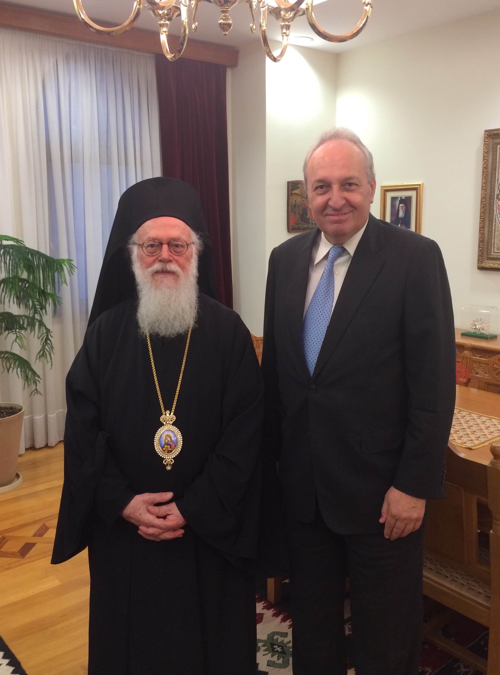 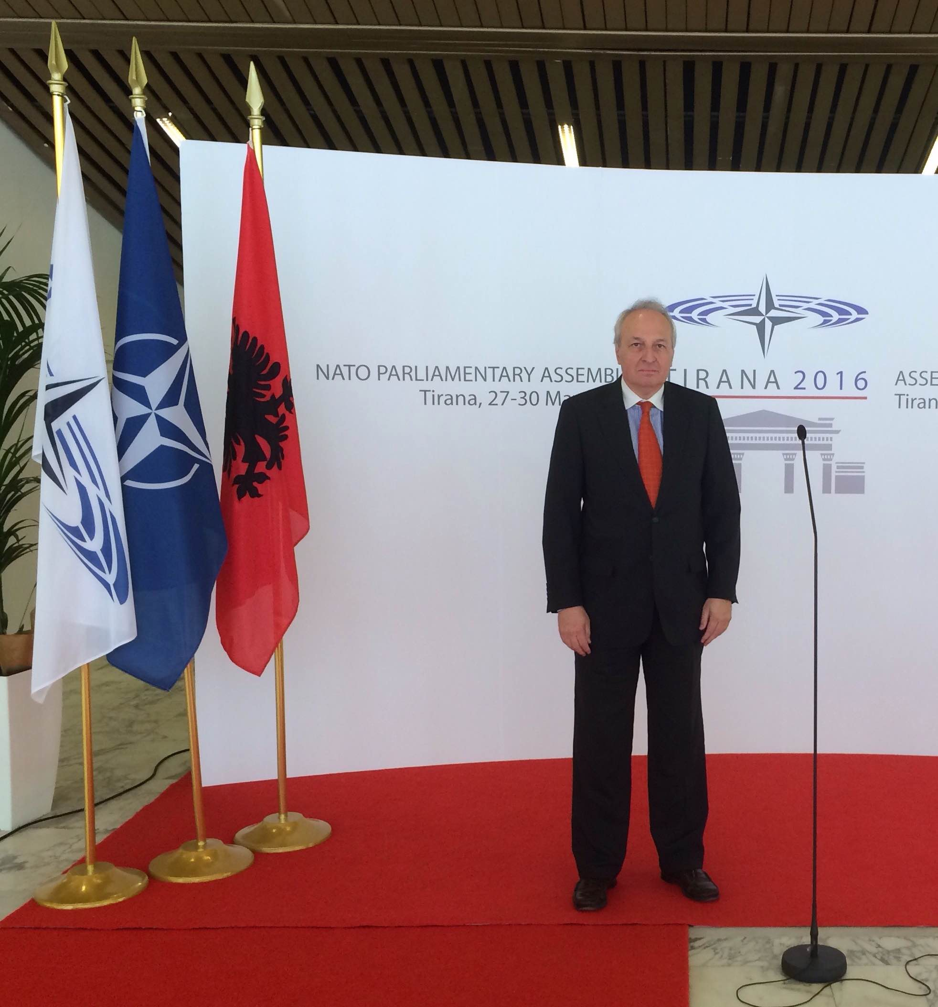

Με τον Αρχιεπίσκοπο Αλβανίας κ.κ.Αναστάσιο Στην Κοινοβουλευτική Συνέλευση του ΝΑΤΟ/Τίρανα

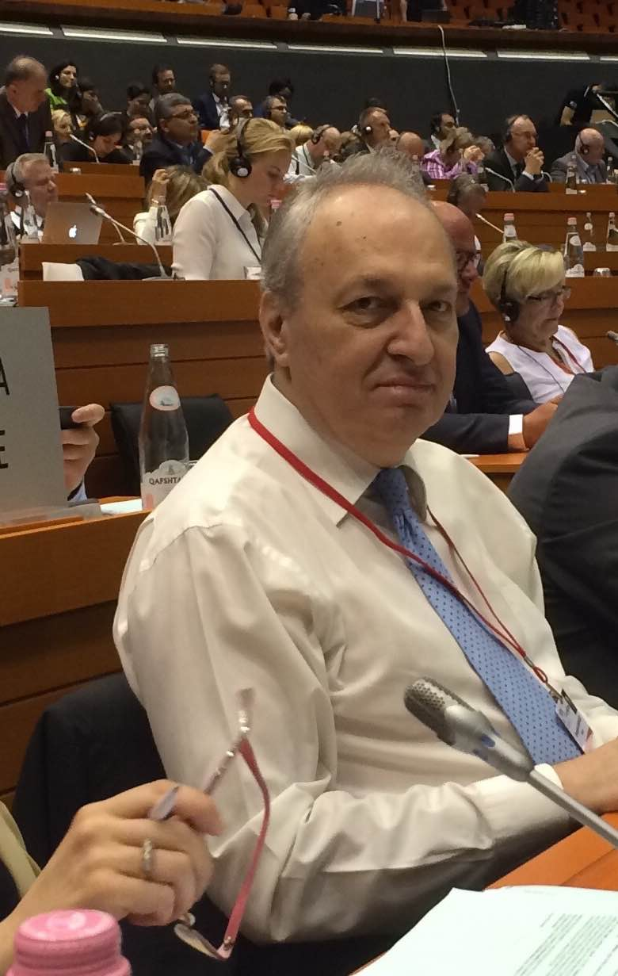

Στα έδρανα της Κοινοβουλευτικής Συνέλευσης του ΝΑΤΟ